**Прямая на плоскости**

1). Общее уравнение прямой : , где . (1)

2). Уравнение прямой с угловым коэффициентом:

, , , , (2)

где – угловой коэффициент прямой, равный тангенсу угла  наклона прямой  к оси *OX*; – отрезок, отсекаемый прямой на оси *OY*.

3). – уравнение прямой в отрезках, (3)

где  и – отрезки, отсекаемые прямой на осях *OX* и *OY* соответственно (рис. 4)













Рис. 4

4). Уравнение прямой, проходящей через заданную точку  перпендикулярно заданному вектору нормали :

 (4)

5). Уравнение прямой, проходящей через заданную точку  параллельно заданному направляющему вектору :

 (5)

6). Уравнение прямой, проходящей через две заданные точки  и :

 (6)

7). Уравнение прямой, проходящей через заданную точку  с заданным угловым коэффициентом :

 (7)

8). Угол  между прямыми  и 

Если : ; : , то

 (8)

Если : ; : , то  (9)

**Замечание.**

а)  || ||   или , (10)

б)     или  (11)

9). Координаты  точки пересечения двух прямых и ищутся как решение системы:  (12)

10). Расстояние  от точки  до прямой : ищется по формуле:

 (13)

**Плоскость.**

1). Общее уравнение плоскости : , где . (14)

2). Уравнение плоскости в отрезках: , (15)

где  – отрезки отсекаемые плоскостью на координатных осях  соответственно.

3). Уравнение плоскости, проходящей через заданную точку  перпендикулярно заданному вектору нормали :

 (16)

4). Уравнение плоскости, проходящей через три заданные точки ,  и :

 (17)

5). Угол  между плоскостями  и 

Если : ; : , то

 (18)

**Замечание.**

а)  || ||  , (19)

б)   . (20)

6). Расстояние  от заданной точки  до заданной плоскости :  ищется по формуле:

 (21)

**Прямая в пространстве.**

1). Уравнение прямой , проходящей через заданную точку  параллельно заданному направляющему вектору :

– каноническое уравнение прямой, (22)

2). – параметрические уравнения прямой (23)

3). Уравнения прямой, проходящей через две заданные точки  и :

 (24)

4). Угол между прямыми в пространстве: если известны направляющие вектора для прямых  и :

 то 

5). Точка пересечения прямой  и плоскости  ищется как решение системы  (25)

Из последнего уравнения (36) находим значения параметра  и, подставляя его в первые три уравнения, находим координаты точки пересечения прямой и плоскости

**Замечание.**

а)  || || 

б)  

Пусть известны нормаль  к плоскости и направляющий вектор прямой , тогда

а)  ||, (26)

б) ||  (27)

в)  (28)

**Задача № 1.** Дано уравнение прямой. Записать его в следующих видах:

1. Уравнение в отрезках.

2. Уравнение с угловым коэффициентом.

Построить прямую в системе координат.

.

Решение:

1.  по формуле (14):



2. По формуле (13):





Имеем , т.е. 

Построим прямую  или 

*b*

*a*

0

*y*

*x*

5x+2y+10=0

–5

–2

**Ответ:** 1. ; 2. 

**Задача № 2.** Даны координаты вершин треугольника . Найти:

1). Уравнение стороны *BC*.

2). Длину стороны *BC*.

3). Уравнение высоты *AD*.

4). Длину высоты *AD*.

5). Уравнение медианы *AK*.

6). Уравнение прямой *AN*, параллельной *BC*.

7). Угол *B*.



Решение:

1. По формуле (17):,

т.е. .

Таким образом, 



 – уравнение стороны .

2. Длину стороны  найдем по формуле (2'):



3. Т.к. , то по формуле (22): .

Находим . Имеем из уравнения стороны :

 а .

Т.к. прямая  проходит через т.  и имеет угловой коэффициент , то по формуле (18):



 – уравнение высоты 

4. Найдем длину высоты . По формуле (24) имеем:



5. Т.к.  середина отрезка , то по формуле (3) имеем:



.

По формуле (17) имеем: ,

т.е. 

Имеем или– уравнение медианы .

6. Т.к. прямая  параллельна прямой , то , т.е. .

По формуле (18) имеем: .

Т.е. ,  или

 – уравнение прямой .

7. По формуле (19)



.

Ответ: 1.  – уравнение стороны ;

2. ;

3.  – уравнение высоты ;

4. ;

5.  – уравнение медианы ;

6.  – уравнение прямой ;

7. , .

**Задача №3.** Даны координаты четырех точек  .

Составить:

а) уравнение плоскости , проходящей через три точки ;

б) канонические уравнения прямой, проходящей через точку, перпендикулярно

плоскости .

Решение:

а) По формуле (28) составим определитель вида:



Имеем 

 или  – уравнение плоскости, проходящей через точки .

б) Пусть направляющий вектор  прямой перпендикулярной плоскости . Вектор  коллинеарен нормальному вектору  плоскости . Значит можно принять . Уравнение прямой запишем по формуле (33): .

Ответ: а) ; б) .

**Задача № 4.** Найти точку пересечения прямой  с плоскостью , а так же угол между ними.

.

Решение:

1) Составим уравнение  по формуле (35):

 или

 (*)

Имеем 

Тогда с учетом системы (36) подставим (*) в уравнение 



Имеем 



. Подставим  в (*):



Следовательно, точка пересечения прямой  с плоскостью  имеет координаты .

2) Угол между прямой  и плоскостью  находим по формуле (39):





Ответ: 1) 

2) .

**Прямая и плоскость.**

**Задача № 1.** Дано уравнение прямой 5x + 2y + 10 = 0. Записать его в следующих видах:

1. Уравнение в отрезках.

2. Уравнение с угловым коэффициентом.

Построить прямую в системе координат.

**Задача № 2.** Даны координаты вершин A (7, 1), B (-3, -2), C (-7, -1) треугольника ABC. Найти:

1). Уравнение стороны *BC*. 2). Длину стороны *BC*.

3). Уравнение высоты *AD*. 4). Длину высоты *AD*.

5). Уравнение медианы *AK*. 6). Уравнение прямой *AN*, параллельной *BC*.

7). Угол *B*.

**Задача №3.** Даны координаты четырех точек .

Составить:

а) уравнение плоскости , проходящей через три точки ;

б) канонические уравнения прямой, проходящей через точку, перпендикулярно

плоскости .

**Задача № 4.** Найти точку пересечения прямой  с плоскостью , а так же угол между ними.

.

**Кривые 2-го порядка.**

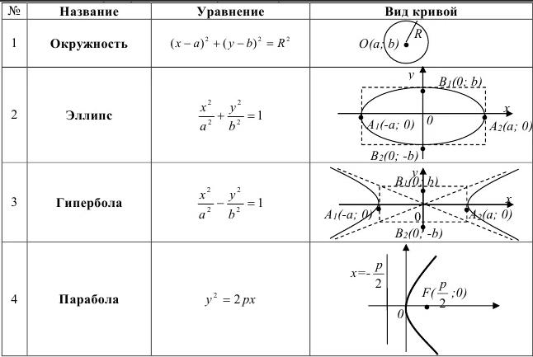

1). Составить уравнение окружности, имеющей центр на оси абсцисс и проходящей через точкии .

2). Составить уравнение параболы с вершиной в точке (5;7) и фокусом (2;7). Сделать чертеж.

3). Эллипс задан уравнением . Найти оси, фокусы, вершины, эксцентриситет, уравнения асимптот. Сделать чертеж.

## 4). Определить центр и радиус окружности: x2 – 12x + y2 – 2y + 28 = 0.

5). Составить уравнение гиперболы с фокусами на оси Ох, если действительная ось равна 20, а эксцентриситет .

6). Составить уравнение эллипса с фокусами на оси ОХ, если расстояние между фокусами равно 8, а большая ось равна 22. Сделать чертёж.

7). Составить уравнение окружности, концы диаметра которой имеют координаты А(-3;4), В(5;12). Сделать чертёж.

8). Составить уравнение параболы, если её вершина находится в точке О(-2;-1), а директриса задана уравнением х-6=0. Сделать чертёж.

9). Составить уравнение гиперболы с фокусами на оси ОУ, мнимая ось которой равна 30, а расстояние между фокусами равно 40. Сделать чертёж.

10). Составить уравнение эллипса с фокусами на оси ОХ, если расстояние между фокусами равно 14, а большая ось равна 34. Сделать чертёж.